اسم الطالب : / رياضيات6 شعبة5 نموذج 2

الاختبار الدوري الأول

|  |  |  |  |  |  |  |  |  |  |  |
| --- | --- | --- | --- | --- | --- | --- | --- | --- | --- | --- |
| **السؤال الأول //اختر الإجابة الصحيحة فيما يلي :** | | | | | | | | | | |
| **1** | **الصورة الاحداثية للمتجه $\overset{⃑}{AB}$ حيث $A\left(-3,1\right)$, $B\left(4,5\right)$ هي ........ ؟** | | | | | | | | | |
| **A** | $$〈-7,-4〉$$ | | **B** | $$〈7,-4〉$$ | **C** | | $$〈7,4〉$$ | **D** | $$〈-7,4〉$$ | |
| **2** | **إذا دفع عماد عصا مكنسة التنظيف بقوة مقدارها $190N$ بزاوية ${33}^{°}$ مع سطح الارض فإن المركبة الافقية للقوة لقرب عدد صحيح تساوي ........... ؟** | | | | | | | | | |
| **A** | $$190N$$ | | **B** | $$159N$$ | **C** | | $$104N$$ | **D** | $$33N$$ |  |
| **3** | **اذا كان $u=〈-1,3〉$, $v=〈2,5〉$ فإن حاصل الضرب الداخلي $u∙v$ يساوي ........... ؟** | | | | | | | | | |
| **A** | $$17$$ | | **B** | $$13$$ | **C** | | $$7$$ | **D** | $$1$$ | |
| **4** | **هو قياس اتجاهي بين 0° و 90° شرق أو غرب الخط الرأسي (خط شمال – جنوب) ...........** | | | | | | | | | |
| **A** | **الوضع القياسي** | **B** | | **الاتجاه الربعي** | | **C** | **الاتجاه الحقيقي** | **D** | **جميع ما سبق** | |
| **5** | **هي متجهات لها الاتجاه نفسه أو اتجاهان متعاكسان، وليس بالضرورة أن يكون لها الطول نفسه ............** | | | | | | | | | |
| **A** | **المتجهات المتوازية** | **B** | | **المتجهات المتكافئة** | | **C** | **المتجهان المتعاكسان** | **D** | **غير ذلك** | |
| **6** | **ما قياس الزاوية بين المتجهين $〈-1,-1〉 , 〈-9,0〉$ *؟*** | | | | | | | | | |
| **A** | $$0^{°}$$ | | **B** | $${45}^{°}$$ | **C** | | $${90}^{°}$$ | **D** | $${135}^{°}$$ | |
| **7** | **إذا علمت أن v = $〈-4 , 2〉$, u = $〈1 , 3〉$، فأي مما يأتي يمثل ناتج جمع متجهين متعامدين أحدهما مسقط u على v ؟** | | | | | | | | | |
| **A** | **u = $〈-\frac{2}{5} , \frac{1}{5}〉+ 〈\frac{7}{5} , \frac{14}{5}〉$** | **B** | | **u = $〈-\frac{4}{5} , \frac{2}{5}〉+ 〈\frac{9}{5} , \frac{13}{5}〉$** | | **C** | **u = $〈\frac{2}{5} , \frac{3}{5}〉+ 〈\frac{3}{5} , \frac{12}{5}〉$** | **D** | **u = $〈\frac{2}{5} ,- \frac{3}{5}〉+ 〈\frac{3}{5} , \frac{18}{5}〉$** | |
| **8** | **يسير شخص على قدميه بسرعة 75m/min باتجاه الغرب ، هذه كمية............** | | | | | | | | | |
| **A** | **كمية متجهة** | **B** | | **كمية قياسية** | | **C** | **كمية قياسية متجهة** | **D** | **غير ذلك** | |
| **9** | **أوجد 4w + z لـ z = $〈-3 , 0〉$, w = $〈-4 , 1〉$** | | | | | | | | | |
| **A** |  | | **B** |  | **C** | |  | **D** |  | |
| **10** | **اكتب المتجه $\overset{⃑}{DE}$ الذي نقطة بدايته و نهايته هي D(-3 , -8) , E(7 , 1) بدلالة متجهي الوحدة i , j** | | | | | | | | | |
| **A** | **-10i + 9j** | **B** | | **10i - 9j** | | **C** | **9i + 10j** | **D** | **10i + 9j** | |

**السؤال الثاني A) استعمل مسطرة و منقلة، لرسم المتجه التالي:**

**v = 75 N ، بزاوية قياسها 140° مع الاتجاه الأفقي**

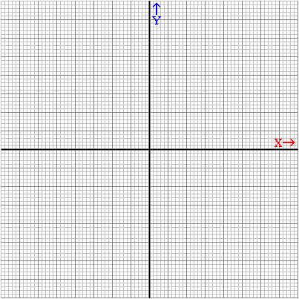

B**) أوجد طول القطعة المستقيمة $\overset{⃑}{AB}$ المعطاة نقطتا نهايتها و بدايتها ، ثم أوجد إحداثيات نقطة منتصفها :**

**A (-6 , 6 , 3) , B (-9 , -2 , -2)**

**C) أوجد متجه الوحدة u الذي له نفس اتجاه v = $〈6 , -2〉$**

**( D حدد المتجه **